ANALISIS KINERJA PEGAWAI DI KANTOR KECAMATAN SUWAWA TENGAH KABUPATEN BONE BOLANGO

OLEH
MUHAMMAD ZULKIFLI ULOLI
NIM. S2115075

SKRIPSI
Untuk memenuhi salah satu syarat guna memperoleh gelar Sarjana di Fakultas Ilmu Sosial dan Ilmu Politik



PROGRAM SARJANA
JURUSAN ILMU PEMERINTAHAN
FAKULTAS ILMU SOSIAL DAN ILMU POLITIK
2020

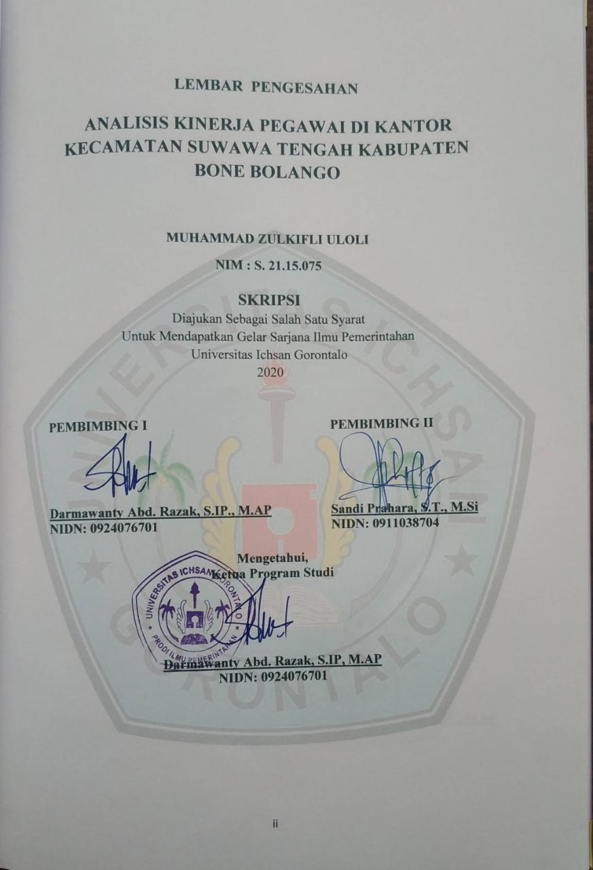
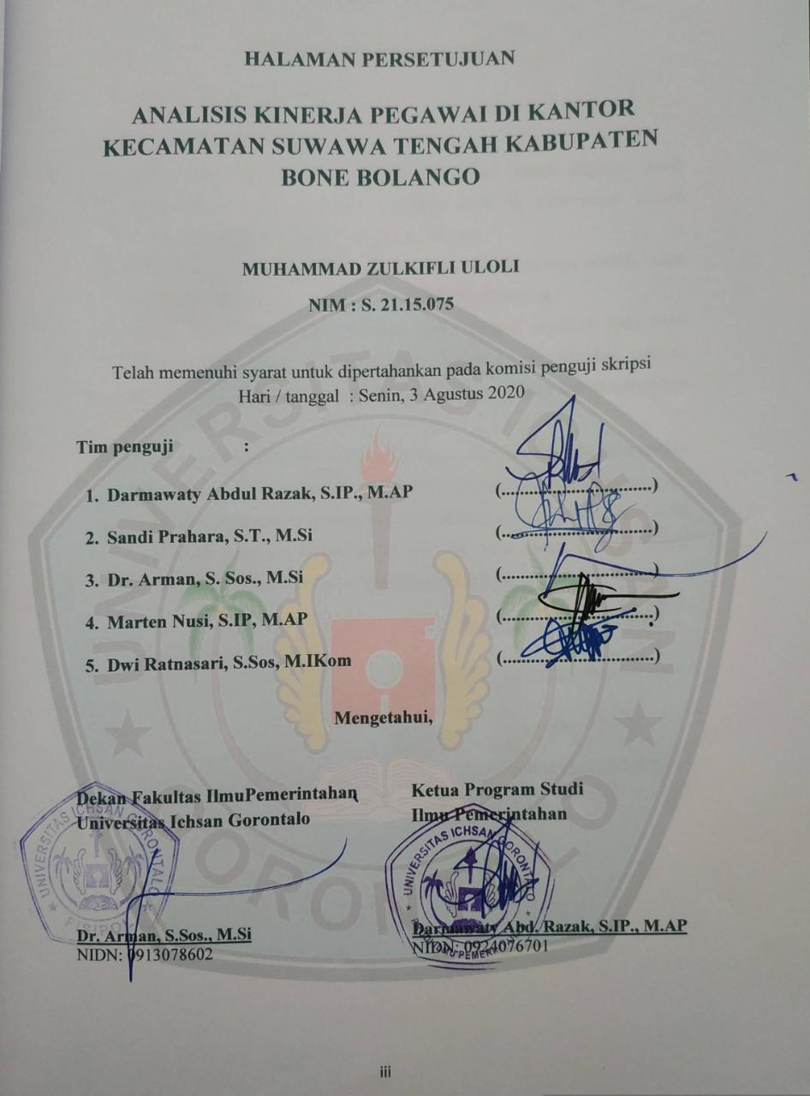
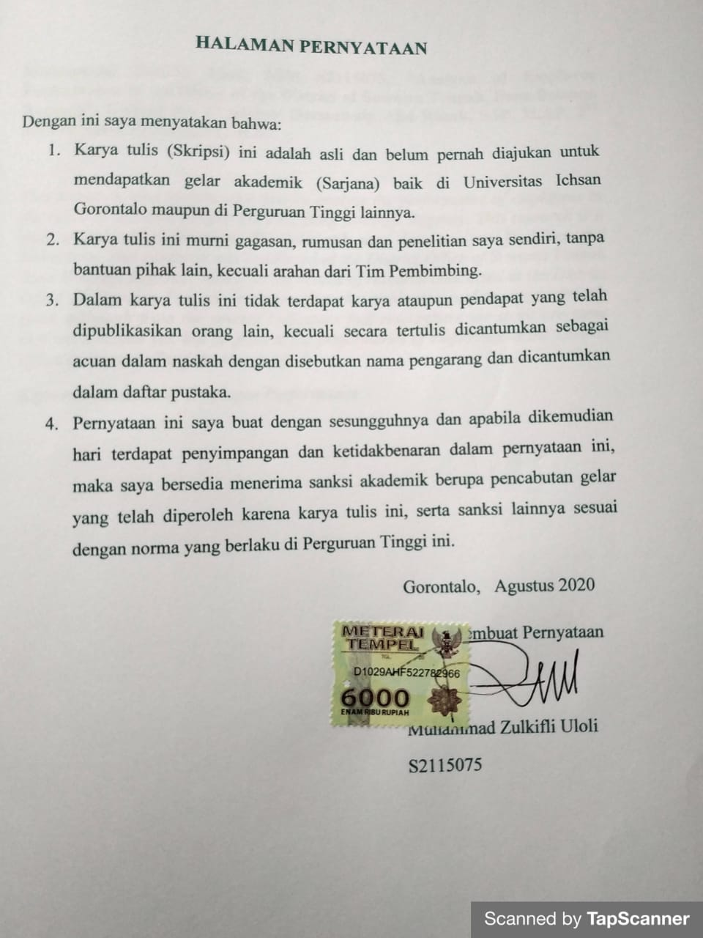

ABSTRACT
Muhammad Zulkifli Uloli, NIM S2115075, “Analysis of Employee Performance in the Office of the District of Suwawa Tengah, Bone Bolango Regency”. Guided by: 1st adviser Darmawaty Abd Razak, S.IP, M.AP, 2nd adviser Sandi Prahara, ST, M.Si

This research aims to determine how to analyze the performance of employees in the office of Suwawa Tengah District, Bone Bolango Regency. This research is a type of qualitative research. This research uses data analysis by Miles and Huberman. This research was conducted at the District Office of Suwawa Tengah Bone Bolango Regency. Based on the results of research conducted at the District Office of Suwawa Tengah, it shown that the employees performances already good, although from the several indicators that researchers use there are some that not maximal yet, but in general the performance of employees at the District Office of Suwawa Tengah already good.
Keyword: Analysis of Employee Performance

ABSTRAK
Muhammad Zulkifli Uloli, NIM S2115075, “Analisis Kinerja Pegawai Di Kantor Kecamatan Suwawa Tengah Kabupaten Bone Bolango”. Dibimbing oleh : Pembimbing 1. Darmawaty Abd Razak, S.IP, M.AP, Pembimbing 2. Sandi Prahara, ST, M.Si

Penelitian ini bertujuan untuk mengetahui bagaimana analisis kinerja pegawai dikantor Kecamatan Suwawa Tengah, Kabupaten Bone Bolango. Penelitian ini adalah jenis penelitian kualitatif. Penelitian ini menggunakan analisis data Miles and Hubermen. Penelitian ini dilakukan di kantor Kecamatan Suwawa Tengah Kabupaten Bone Bolango. Berdasarkan hasil penelitian yang peneliti lakukan di Kantor Kecamatan Suwawa Tengah dapat dilihat bahwa kinerja pegawai sudah baik, walaupun dari beberapa indikator yang peneliti gunakan ada beberapa yang belum bisa dikatakan maksimal, tetapi secara garis besarnya kinerja pegawai di kantor Kecamatan Suwawa Tengah sudah dapat dikatakan baik.
Kata Kunci : Analisis Kinerja Pegawai

KATA PENGANTAR

Puji syukur penulis panjatkan kehadirat Allah SWT, karena atas berkat dan rahmat-Nya penulis dapat menyelesaikan Skripsi ini dengan Judul “Analisis Kinerja Pegawai Di Kantor Kecamatan Suwawa Tengah Kabupaten Bone Bolango”, sesuai dengan yang direncanakan. Skripsi ini dibuat untuk memenuhi salah satu syarat untuk memperoleh gelar Sarjana. Penulis menyadari bahwa tanpa bantuan dan bimbingan dari berbagai pihak, Skripsi ini tidak dapat penulis selesaikan. Oleh karena itu penulis menyampaikan terima kasih kepada :
- Ibu Dr. Hj. Juriko Abdussamad, M.Si, selaku Ketua Yayasan Pengembangan Ilmu Pengetahuan dan Teknologi (YPIPT) Ichsan Gorontalo.
- Bapak Dr. Abd. Gaffar Latjokke, M.Si, selaku Rektor Universitas Ichsan Gorontalo.
- Bapak Dr. Arman, S. Sos., M.Si., selaku Dekan Fakultas Ilmu Sosial dan Ilmu Politik Universitas Ichsan Gorontalo.
- Bapak Marten Nusi, S.IP, M.AP, selaku Wakil Dekan I.
- Ibu Dwi Ratnasari, S.Sos, M.IKom , selaku Wakil Dekan II.
- Ibu Darmawaty Abdul Razak, S.IP, M.AP. selaku Ketua Program Studi Ilmu Pemerintahan pada Fakultas Ilmu Sosial dan Ilmu Politik Universitas Ichsan Gorontalo dan Pembimbing Utama yang telah membimbing penulis dalam mengerjakan Skripsi ini.
- Ibu Sandi Prahara, ST.,M.Si., selaku Pembimbing Kedua yang telah membimbing penulis dalam mengerjakan Skripsi ini.
- Bapak Ibu Dosen yang telah mendidik dan membimbing penulis dalam mengerjakan Skripsi ini.
- Staf dan jajaran Kantor Camat Suwawa Tengah yang telah mengizinkan penulis untuk melakukan penelitian dan pengambilan data.
- Ibu Mariam Djamil, S.Sos. di Lapenkop Wilayah Gorontalo yang telah mengizinkan penulis melaksanakan Kuliah Kerja Lapangan Pengabdian (KKLP) selama 2 bulan.
- Ucapan terima kasih yang sebesar-besarnya kepada kedua orang tua Ibu Dra. Hj. Salmawati Usuli dan Bapak Abd. Rahman Uloli, S.Sos, atas segala doa, jerih payah, cinta, kasih sayang serta dukungan moriil yang sangat besar kepada penulis.
- Kakak Ria Pratiwi Uloli, S.Kom. Rugaya Ade Putri Uloli, Tante Maimun Usuli, S.IP., M.Si, kakak, adik dan tante tercinta atas dukungannya selama ini.
- Sepupu-sepupu, Faisal Dompas, SH. , Muh. Rifai Katili, S.Pd. , Briptu Muh. Hidayat Katili, Rahman Al-Fiqri Usuli dan Muh. Alfitra Usuli, A.Md. serta seluruh keluarga besar yang telah memberikan banyak cinta, kasih sayang, dukungan dan do’a sehingga penulis dapat menyelesaikan Skripsi ini.
- Semua pihak yang ikut membantu dalam penyelesaian Skripsi ini yang tak sempat penulis sebutkan satu-persatu.
Semoga mendapatkan imbalan yang lebih besar dari Allah SWT, melebihi apa yang beliau-beliau berikan kepada penulis.
Gorontalo, Agustus 2020

Penulis

DAFTAR ISI
HALAMAN SAMPUL i
HALAMAN PERSETUJUAN ii
HALAMAN PENGESAHAN iii
HALAMAN PERNYATAAN iv
ABSTRACT v
ABSTRAK vi
KATA PENGANTAR vii
DAFTAR ISI ix
DAFTAR GAMBAR xi
BAB I PENDAHULUAN
  - Latar Belakang 1
  - Rumusan Masalah 4
  - Tujuan Penelitian 4
  - Manfaat Penelitian 4
BAB II TINJAUAN PUSTAKA
  - Pentingnya Manajemen Sumber Daya Manusia 6
  - Pengertian Kinerja 7
  - Organisasi 9
  - Perilaku Organisasi 9
  - Stuktur Organisasi 10
  - Manajemen Organisasi 11
  - Efektivitas Organisasi 11
  - Bagan Kerangka Konseptual Penelitian 12
BAB III OBJEK DAN METODE PENELITIAN
  - Objek Penelitian 13
  - Metode Penelitian 13
    - Pendekatan Penelitian 13
    - Fokus Penelitian 14
    - Informan Penelitian 14
    - Data dan Sumber Penelitian 14
    - Prosedur Pengumpulan Data 15
    - Analisis Data 16
BAB IV HASIL PENELITIAN DAN PEMBAHASAN
- Gambaran Umum Lokasi 18
4.1.1 Struktur Organisasi Kecamatan Suwawa Tengah 19
4.1.2 Susunan Kepegawaian 20
- Penyajian Data 21
4.2.1 Quality of Work 21
4.2.2 Communication 26
4.2.3 Promptness 27
4.2.4 Capability 29
4.2.5 Initiative 30
- Pembahasan 30
BAB V HASIL PENELITIAN DAN PEMBAHASAN
5.1. Objek Penelitian 32
5.2. Penyajian Data 32
DAFTAR PUSTAKA
LAMPIRAN
DAFTAR RIWAYAT HIDUP

DAFTAR GAMBAR

Gambar 2.1 Bagan Kerangka Konseptual Penelitian 12
Gambar 4.1 Peta Suwawa Tengah 19
Gambar 4.2 Struktur Organisasi Kecamatan Suwawa Tengah 20
BAB I
PENDAHULUAN
  - Latar Belakang
Asas desentralisasi telah menjadikan posisi kecamatan dalam struktur pemerintahan daerah di Indonesia berada pada posisi yang unik dan selalu bermasalah. Meskipun begitu, pada sisi lain hal ini memberikan sebuah peluang yang cukup menjanjikan untuk dikembangkan menjadi unit yang mendukung kerja pemerintahan daerah. Meski tidak diatur dengan undang-undang tersendiri, seperti desa, kabupaten/kota dan provinsi. Kecamatan diperlukan oleh seluruh sektor kabupaten/kota dalam konteks itu pemerintah kabupaten/kota didorong untuk merumuskan kebijakan daerah guna memaksimalkan potensi agar bias meminimalisasi kekurangan kecamatan.
Peningkatan peran kecamatan menjadi signifikan apabila dikaitkan dengan meningkatnya dana pusat yang diberikan ke daerah, inilah kemudian yang menyebabkan kabupaten/kota dituntut untuk lebih mengoptimalkan penggunaan dana yang diberikan ke daerah tentu dengan dibarengi juga oleh sebuah dana untuk memaksimalkan kecamatan.
Pemerintah daerah sebagai pelayan masyarakat memberikan pelayanan kepada masyarakat (publik) secara tepat, cepat dan bermutu. Berdasarkan paradigma tersebut aparat pemerintah daerah khususnya aparat pemerintah kecamatan dituntut untuk dapat memberikan pelayanan optimal kepada masyarakat. Sebagai salah satu indikator kinerja organisasi produk dan pelayanan yang diberikan kepada masyarakat memerlukan pengelolaan sumber daya manusia pelaku organisasi yang akan menjalankan tugas dan fungsi untuk mendesain, memproduksi dan memberikan pelayanan. Mengelola dan mengembangkan sumber daya manusia dimaksudkan agar organisasi selalu menjalankan misinya dalam mencapai tujuannya.

Penjelasan undang-undang tersebut selaras dengan tuntutan rakyat yang mengkehendaki suatu penyelenggaraan pemerintah yang bersih dan berwibawa, akuntabilitas serta berwawasan pelayanan kepada masyarakat. Penguatan institusi kecamatan khususnya penguatan struktur organisasi kecamatan menjadi sesuatu hal yang harus dilakukan mengingat struktur organisasi merupakan sebuah landasan agar dalam melaksanakan proses pemerintahan di tingkat kecamatan bias terlaksana dengan baik sesuai dengan harapan.
Untuk mendukung pelaksanaan otonomi daerah diperlukan sumber daya manusia yang tidak saja jumlah yang banyak dan kualitas yang baik akan tetapi juga mempunyai etos kerja yang tinggi, wawasan kedepan, semangat entrepreneur dan pola pikir yang mandiri dalam rangka pelaksanaan otonomi daerah. Pola struktur organisasi menggambarkan alur hubungan antara bagian-bagian dalam organisasi sehingga tugas pokok dan fungsi bagian/unit kerja dapat berjalan dengan baik karena adanya kejelasan dan kesatuan perintah melalui garis komando dan garis koordinasi, teknologi baik dalam bentuk pengetahuan ataupun peralatan sebagai penunjang terhadap pencapaian tujuan organisasi serta support sangat diperlukan terutama dukungan dari semua anggota organisasi karena dengan adanya dukungan yang baik dari anggota organisasi akan mudah mencapai tujuan organisasi, tak hanya itu kepemimpinan merupakan faktor strategi bagi maju dan mundurnya suatu organisasi, karena wajah suatu organisasi terlihat dari kepemimpinan yang diterapkan dalam mengelola organisasi.
Ketersediaan SDM juga menjadi salah satu faktor dalam menjalankan roda organisasi. SDM inilah yang menjadi persoalan untuk mengisi posisi dalam sebuah struktur organisasi. Kemampuan individu, jenjang pendidikan dan pengalaman dalam berorganisasi menjadi sebuah prasyarat agar setiap posisi dalam struktur organisasi bisa terisi oleh orang-orang yang memiliki kecakapan.
Ketersediaan SDM yang memiliki kemampuan dalam berorganisasi sehingga mampu memahami visi dan misi organisasi, yang juga menjadi problem dan bukan tidak mungkin bila selalu saja ada posisi-posisi dalam sebuah struktur organisasi menjadi kosong sehingga berakibat pada kinerja organisasi khususnya organisasi pemerintah yang berfungsi sebagai pelayanan publik menjadi terhambat atau tidak terlaksana dengan maksimal. Namun melihat struktur organisasi yang ada di kantor Kecamatan Suwawa Tengah Kabupaten Bone Bolango sudah terisi semua jabatan yang ada. Ketersediaan sumber daya manusia di kantor Kecamatan Suwawa Tengah cukup memadai. Pengaturan struktur organisasi kecamatan khususnya di Kecamatan Suwawa Tengah Kabupaten Bone Bolango lebih diperkuat lagi dengan hadirnya Peraturan Daerah Kabupaten Bone Bolango nomor 34 tahun 2006 tentang Pembentukkan Organisasi dan Tata Kerja Kecamatan Kabupaten Bone Bolango.
Untuk melihat apakah ketersediaan sumber daya manusia yang sudah cukup memadai ini juga didukung oleh kinerja yang baik, maka dianggap perlu melakukan penelitian. Karena adanya sumber daya tidak seratus persen menjamin kemampuan kinerja mereka baik.
Berdasarkan uraian diatas peneliti tertarik untuk melakukan penelitian di kantor Kecamatan Suwawa Tengah Kabupaten Bone Bolango. Yang diformulasikan dalam judul “Analisis Kinerja Pegawai Di Kantor Kecamatan Suwawa Tengah Kabupaten Bone Bolango”
  - Rumusan Masalah
Berpijak dari latar belakang diatas, maka didapatkan fokus masalah yang diangkat dalam rumusan penelitian ini adalah “Bagaimana Analisis Kinerja Pegawai Di Kantor Kecamatan Suwawa Tengah Kabupaten Bone Bolango? “
  - Tujuan Penelitian
Dari rumusan masalah diatas maka yang menjadi tujuan dalam penelitian ini adalah untuk mengetahui Bagaimana Analisis Kinerja Pegawai Di Kantor Kecamatan Suwawa Tengah Kabupaten Bone Bolango
  - Manfaat Penelitian
Peneliti berharap hasil penelitian ini berguna baik secara teoritis maupun praktis.
- Kegunaan Teoritis
Penelitian dapat digunakan sebagai bahan informasi pendahuluan bagi penelitian serupa dimasa mendatang atau sebagai bahan perbandingan bagi peneliti di masa lalu dan masa kini meskipun dari sudut pandang berbeda.

- Kegunaan Praktis
Praktis, penelitian ini dapat memberikan sumbangan pemikiran dalam upaya pemecahan masalah yang sedang dihadapi, sebagai input bagi pemerintah untuk lebih meningkatkan dan memperhatikan kondisi kinerja pegawai di Kecamatan Suwawa Tengah Kabupaten Bone Bolango.

BAB II
TINJAUAN PUSTAKA
  - Pentingnya Manajemen Sumber Daya Manusia
Menurut Malaya (2009: 10) “Manajemen SDM mengatur tenaga kerja manusia sedemikian rupa sehingga terwujud tujuan perusahaan, kepuasan karyawan dan masyarakat, manajemen adalah fungsi yang berhubungan dengan mewujudkan hasil-hasil tertentu melalui kegiatan orang-orang, hal ini berarti SDM berperan penting dan dominan dalam manajemen”.
Gouzali Saydam (2000: 4) mengatakan “Manajemen Sumber Daya Manusia terdiri dari 2 kata yaitu : Manajemen dan Sumber Daya Manusia, manajemen berasal dari kata to manage yang berarti mengelola, menata, mengurus, mengatur, mengendalikannya, sedangkan Sumber Daya Manusia memfower atau tenaga kerja, bahkan sebagian orang menyetarakan SDM dengan personel (personalia, kepegawaian dan lain sebagainya”.
Menurut Manullang (2004: 198) “Manajemen Sumber Daya Manusia adalah seni dan ilmu pengadaan, pengembangan dan pemanfaatan SDM sehingga tujuan perusahaan dapat direalisasikan secara daya guna dan kegairahan kerja dari semua kerja”
Sedangkan menurut Sastrohadiwiryo (2002: 55) menggunakan istilah “manajemen tenaga kerja sebagai pengganti Manajemen Sumber Daya Manusia, manajemen tenaga kerja merupakan pendayagunaan, pembinaan, pengaturan, pengurusan, pengembangan unsur tenaga kerja baik yang berstatus sebagai buruh, karyawan maupun pegawai dengan segala kegiatannya dalam usaha mencapai hasil guna dan daya guna yang sebesar-besarnya, sesuai dengan harapan usaha perorangan, badan usaha, perusahaan, lembaga atau instansi”
Hadari Nawawi (2003: 42) mengemukakan bahwa “Manajemen Sumber Daya Manusia adalah proses mendayagunakan manusia sebagai tenaga kerja secara manusiawi agar potensi fisik dan psikis yang dimiliki berfungsi maksimal bagi tercapainya tujuan perusahaan”
Sedangkan menurut Fustino Cardosa Gomes (2002: 3) memberikan pengertian bahwa “Manajemen Sumber Daya Manusia adalah suatu gerakan pengakuan terhadap pentingnya unsur manusia sebagai SDM yang cukup potensial yang perlu dikembangkan sedemikian rupa sehingga mampu memberikan kontribusi yang maksimal bagi pengembangan dirinya”.
Mathias dan Jackson (2001: 187) “mengungkapkan bahwa sumber daya manusia adalah mitra strategis organisasi, oleh karena itu, tidak ada alasan untuk tidak melibatkan semua SDM dalam menyusun perencaaan strategis organisasi”.
  - Pengertian Kinerja
Menurut Notoatmodjo, (2009: 124) “Kinerjanya berarti hasil kerja yang dapat ditampilkan atau penampilan kerja seseorang pegawai, dengan demikian kinerja seorang karyawan dapat diukur dari hasil kerja, hasil tugas atau hasil kegiatan dalam kurun waktu tertentu”. Konsep kinerja menurut Keban (200: 192) “yakni sebagai pencapaian hasil atau the degree of accomplishment, dengan kata lain, kinerja merupakan tingkatan pencapaian tujuan organisasi”.
Menurut Maier “kinerja adalah kesuksesan seseorang dalam melaksanakan suatu pekerjaan yang dibebankannya”. Sementara itu Gibbert “mendefenisikan kinerja adalah apa yang dapat di hasil kerja secara kualitas dan kuantitas yang dicapai oleh seseorang karyawan dalam melaksanakan tugasnya sesuai dengan tanggung jawab yang diberikan kepadanya”.
Sejalan dengan pengertian tersebut, Mangkunegara (2005: 30) “mengatakan bahwa kinerja pegawai (prestasi kerja) hasil-hasil kerja secara kualitas dan kuantitas yang dicapai oleh seorang pegawai dalam melaksanakan tugasnya sesuai dengan tanggung jawab yang diberikan kepadanya”.
Adapun standar kinerja yang ada menurut T.R Michel adalah
- Quality of Work, yaitu kualitas pekerjaan yang dihasilkan dapat memuaskan bagi penggunanya atau tidak sehingga hal ini dijadikan sebagai standar kerja
- Communicaton, yaitu pegawai mampu melakukan komunikasi yang baik antara pegawai ataupun dengan pemimpinya.
- Promptness, yaitu kecepatan bekerja yang diukur oleh tingkat waktu sehingga pegawai dituntut untuk bekerja cepat dalam mencapai kepuasan dan peningkatan kerja.
- Capability, yaitu kemampuan dalam bekerja yang semaksimal mungkin.
- Initiative, yaitu setiap pegawai mampu menyelesaikan masalah pekerjaannya sendiri agar tidak terjadi kemandulan dalam pekerjaan.
Sedangkan pengertian kinerja pegawai menurut Kusriyanto dalam Pasolong (2007: 175) adalah sebagai berikut : “kinerja pegawai adalah kerja perorangan dalam suatu organisasi”.
  - Organisasi
Menurut Robinso, S.P. (1986) dalam Sopiah (2008) yang menyatakan bahwa “Organizaton is a consciously coordinated social units, composed of two or more people, that function on a realively continous basis to actieve a common goal or set of goals”.
Menurut Sopiah (2008: 2) “Organisasia adalah satuan social yang terkoordinasi secara sadar, terdiri dari dua orang atau lebih yang berfungsi atas dasar relative kontinu untuk mencapai suatu tujuan atau serangkaian tujuan bersama”.
Menurut Gitosudarmo dkk (1997) “yang menyatakan bahwa organisasi adalah suatu sistem yang terdiri dari pola aktivitas kerjasama yang dilakukan secara teratur dan berulang-ulang oleh sekelompok orang untuk mencapai tujuan”.
Menurut Mandra (1991: 57) dalam Torang (2013: 26) “Tingkat pencapaian hasil dari pelaksanaan kegiatan organisasi merupakan hal yang diperlukan didalam organisasi, hal tersebut untuk mengetahui sejauhmana tujuan organisasi dapat tercapai sehingga dapat member dampak dari pelaksanaan kegiatan apakah sesuai dengan tujuan dan sasaran dari organisasi atau tidak”.
  - Perilaku Organisasi
Torang (2013: 49) “mendefenisikan perilaku organisasi sebagai studi tentang apa yang selalu (kebiasaan) dilakukan orang-orang dalam organisasi dan bagaimana perilaku tersebut menciptakan budaya organisasi.
  - Struktur Organisasi
Menurut Torang (2013) “Struktur organisasi dapat didefenisikan sebagai mekanisme-mekanisme formal dengan organisasi yang dikelola, struktur organisasi menunjukkan kerangka dan perwujudan pola tetap hubungan antar fungsi, bagian atau posisi maupun orang yang menunjukkan kedudukan, tugas, wewenang dan tanggung jawab yang berbeda dalam suatu suatu organisasi”.
Torang (2013: 82) “menjelaskan bahwa struktur organisasi merupakan out line didalam skema organisasi dari penempataan tugas yang paling atas sampai yang paling bawah, dalam kata lain struktur organisasi member sebuah gambarran bagaimana organisasi mengatur dirinya sendiri”.
Menurut Ivancevich, dkk (2008: 235) “organisasi menjadi penting karena melalui struktur organisasi tersebut seseorang yang ditunjuk untuk memimpin sebuah organisasi dapat memutuskan bagaimana tujuan-tujuan organisasi dapat tercapai, selain itu pula struktur juga bertujuan untuk mengatur, atau paling tidak mengurangi ketidakpastian perilaku karyawan”.
Menurut Robbins (1984: 4) “menyatakan bahwa struktur organisasi menetapkan bagaimana tugas dalam organisasi akan dibagi, siapa melapor kepada siap dan mekanisme koordinasi yang formal serta pola interaksi yang akan diikuti”.
Ivancevich, dkk 2008: 236) “menjelaskan bahwa desain organisasi merupakan proses yang mengharuskan pemimpin untuk memilih berbagai alternative kerangka kerja jabatan, proyek, pekerjaan dan departemen”.
  - Manajemen Organisasi
Menurut Sikuala (Hasibaun 2003: 3) “Manajemen pada umumnya dikaitkan dengan aktivitas-aktivitas perencanaan, pengorganisasian, pengendalian, penempatan, pengarahan, pemotivasian dan pengambilan keputusan yang dilakukan oleh setiap organisasi dengan tujuan untuk mengkoordinasikan berbagai sumber daya yang dimiliki oleh organisasi sehingga akan dihasilkan suatu produk atau kerja secara efisien”.

  - Efektivitas Organisasi
Menurut Torang (2013: 99)” menjelaskan bahwa efektivitas organisasi sangat bergantung pada cara organisasi memanfaatkan lingkungan tujuan organisasi, efektivitas organisasi ditentukan oleh struktur kekuasaan, pola hubungan kekuasaan, cara pengawasan, kinerja pegawai dan produktivitas”.
The Liang (2004: 24) “juga mengemukakan efektivitas adalah keadaan atau kemampuan suatu kerja yang dilaksanakan oleh manusia untuk memberikan guna yang diharapkan”.
Sementara itu menurut Gibson mengemukakan mengenai efektivitas adalah “efektivitas dalam konteks perilaku organisasi merupakan suatu bentuk hubungan yang optimal antara produksi, kualitas, efisiensi, fleksibilitas, sifat keunggulan pengembangan diri pegawai terhadap lingkungan organisasi”.

  - Bagan Kerangka Konseptual Penelitian
Analisis Kinerja Pegawai Di Kantor Camat Suwawa Tengah Kabupaten Bone Bolango

Kinerja Pegawai

- Quality of Work
- Communicaton
- Prompitness
- Capability
- Initiative
(T.R Michel)

Gambar 2.1 Bagan Kerangka Konseptual Penelitian

BAB III
OBJEK DAN METODE PENELITIAN
  - Objek Penelitian
Objek penelitian ini adalah “Analisis Kinerja Pegawai di Kantor Kecamatan Suwawa Tengah Kabupaten Bone Bolango”.
  - Metode Penelitian
Metode penelitian yang digunakan dalam penelitian ini adalah metode penelitian kualitatif, yaitu metode penelitian yang tidak menggunakan alat bantu berupa angka angka, metode penelitian ini menggunakan peneliti sebagai alat untuk menganalisis permasalahan dalam penelitian melalui hasil observasi dan wawancara dengan informan penelitian.
    - Pendekatan Penelitian
Menurut M. Nadzir (2008: 55) “Penelitian adalah pencarian fakta menurut metode obyektif yang jelas, untuk menemukan hubungan fakta dan menghasilkan dalil atau hukum”.
Menurut Whitney (2010: 80) “penelitian deskriptif adalah pencarian fakta dengan tujuan untuk membuat deskripsi, gambaran atau lukisan secara sistematis, factual, akurat mengenai fakta-fakta, sifat-sifat serta hubungan antara fenomena yang diselidiki”.
Menurut Moleong (2006: 54) “pendekatan kualitatif dimana penelitian ini lebih menekankan kepada pengungkapan makna dan proses dengan latar belakang kami sebagai sumber data langsung atau disebut penelitian studi kasus”.
Menurut Arifin (2009: 60) “Penelitian kualitatif memiliki ciri diantaranya adalah mempunyai latar yang alami sebagai sumber data langsung dan penelitian merupakan instrument kunci, bersifat deskriptif, lebih memperhatikan proses dari pada hasil atau produk semata, data dianalisa secara induktif dan merupakan hal yang esensial “.
3.2.2 Fokus Penelitian
Fokus penelitian dalam penelitian ini adalah kinerja pegawai yaitu:
- Quality of Work
- Communicaton
- Prompitness
- Capability
- Initiative
(T.R Michel)
3.2.3 Informan Penelitian
Informan dalam penelitian ini adalah camat dan pegawai yang ada di kantor Camat Suwawa Tengah Kabupaten Bone Bolango.
3.2.4 Data dan Sumber Data Penelitian
Jenis data yang dikumpulkan dalam penelitian ini adalah data kualitatif. Menurut Bondan dan Baklen (dalam Arifin 2009: 68) “data penelitian kualitatif adalah data yang banyak menggunakan kata-kata subjek, baik lisan maupun tulisan”. Dalam penelitian ini akan diambil data yang beerkaitan dengan fokus masalah penelitian.
Sumber data penelitian “adalah manusia dan non manusia, sumber data manusia berfungsi sebagai subjek atau informan kunci (key informant) sumber data diambil secara purposive dan tidak dilakukan secara acak”.

3.2.5 Prosedur Pengumpulan Data
Untuk mendapatkan data penelitian ini, maka peneliti menggunakan langkah-langkah pengumpulan datas sebagai berikut :
- Observasi
Menurut Sutrisno (2010: 136) “Observasi yaitu pengamatan dan pencatatan dengan sistematis fenomena-fenomena yang diteliti “. Peneliti melihat dan melakukan observasi guna mendapatkan data data dan melakukan pencatatan setelah mendapatkan informasi yang dibutuhkan.
Sanafiah Faisal (1990 dalam Sugiyono (2013: 226) “mengklasifikasikan observasi menjadi observasi berpartisipasi (participant observation), observasi yang secara terang-terangan dan tersamar (overt observation and covert observation) dan observasi yang tak berstruktur (unstructured observation)”.
- Wawancara
Menurut Sugiono (2013) “wawancara yaitu instrument utama pengumpulan data, dalam penelitian ini yang dilakukan dengan cara tanya jawab langsung dengan semua informan yang dipilih berdasarkan kebutuhan dalam penelitian sebagai sumber data yang utama dalam penelitian ini”.
- Dokumentasi
Menurut Sugiono (2013) “Dokumentasi yaitu pengumpulan data dari sumber-sumber non insane yakni berupa dokumen-dokumen atau arsip-arsip dan rekaman, yang ada relevansinya dengan kebutuhan data yang dibutuhkan peneliti”.

3.2.6 Analisis Data
Miles dan Huberman dalam Sugiyono (2013: 246) “menyatakan bahwa aktivitas dalam analisis data kualitatif dilakukan secara interaktif dan berlangsung secara terus menerus sampai tuntas, sehingga datanya sudah jenuh, aktivitas dalam analisis data ini yaitu reduksi data, penyajian data dan penarikan kesimpulan atau verifikasi”.
- Reduksi Data
Menurut Miles dan Huberman (2013) “Analisis data dapat dilakukan dengan langkah-langkah berikut, pertama-tama setiap selesai dilakukan berapa kali pengumpulan data, semua catatan lapangan dibaca, dipahami, dan lalu dibuat ringkasannya disebut sebagai ringkasan kontak”.
- Penyajian Data
Miles dan Huberman (2013: 23)” menegaskan bahwa penyajian data yang dimaksud untuk menentukan pola-pola yang bermakna serta memberikan kemungkinan adanya penarikan kesimpulan dan pengambilan tindakan, penyajian dalam penelitian ini juga dimaksudkan untuk menemukan suatu makna dari data-data yang telah diperoleh”.
- Penarikan Kesimpulan atau Verifikasi
Menurut Miles dan Huberman (2013) “Penarikan kesimpulan dimaksud untuk memadukan semua data yang diperoleh lalu dikumpulkan guna menarik kesimpulan dari berbagai hasil analisis yang baik melalui catatan lapangan, hasil observasi dan dokumen-dokumen”.

BAB IV
HASIL PENELITIAN DAN PEMBAHASAN
  - Gambaran Umum Lokasi
Kecamatan Suwawa Tengah merupakan salah satu dari 17 kecamatan yang ada di Kabupaten Bone Bolango. Kecamatan Suwawa Tengah memiliki luas wilayah sebesar 64.70 km² atau sebesar 3,26% dari luas wilayah Kabupaten Bone Bolango.

Masyarakat Suwawa Tengah adalah mayoritas penduduk asli Suwawa Tengah, yang telah mendiami wilayah tersebut dari turun temurun, sebagian kecilnya lagi berasal dari daerah lain yang merupakan pendatang baru dan telah berdomisili di Kecamatan Suwawa Tengah. Bahasa yang digunakan oleh masyarakat sebagai bahasa komunikasi adalah bahasa bonda dan bahasa indonesia. Mayoritas penduduk kecamatan Suwawa Tengah beragama Islam. Sebagian besar penduduknya mata pencahariannya adalah pertanian, perkebunan, pertambangan, tukang dan lain-lain.
Kecamatan Suwawa Tengah terdiri dari 6 desa (Duano, Alale, Lombongo, Lompotoo, Tapadaa dan Tolomato) dengan desa terluas adalah Desa Tapadaa dan desa terkecil adalah Desa Alale. Batas wilayah Kecamatan Suwawa Tengah, yakni:
- Sebelah Utara : Kecamatan Suwawa
- Sebelah Timur : Kecamatan Suwawa Timur
- Sebelah Selatan : Kecamatan Suwawa Selatan
- Sebelah Barat : Kecamatan Suwawa
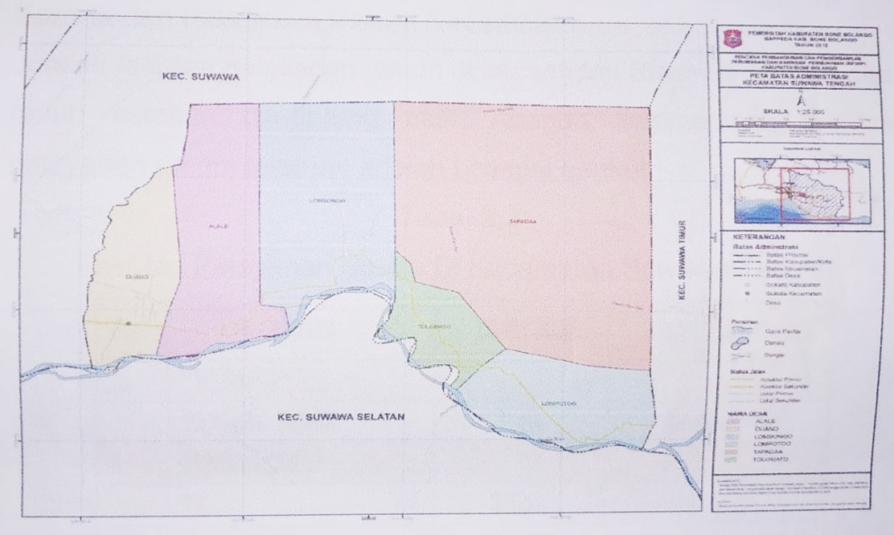
Gambar 4.1 Peta Suwawa Tengah

4.1.1 Struktur Organisasi Kecamatan Suwawa Tengah
Susunan organisasi Kecamatan Suwawa Tengah mengacu pada Peraturan Daerah nomor 34 tahun 2004 tentang pembentukan organisasi dan tata kerja Kecamatan Kabupaten Bone Bolango terdiri dari:
- Camat
- Sekretaris Camat
- Kepala Sub Bagian Kepegawaian
- Kepala Sub Bagian Keuangan
- Kepala Sub Bagian Perencanaan, Monitoring, Evaluasi dan Pelaporan
- Kepala Seksi
- Seksi Pemerintahan
- Seksi Ketentraman dan Ketertiban Umum
- Seksi Kesejahteraan
- Seksi Ekonomi dan Pembangunan
- Seksi Pelayanan Umum

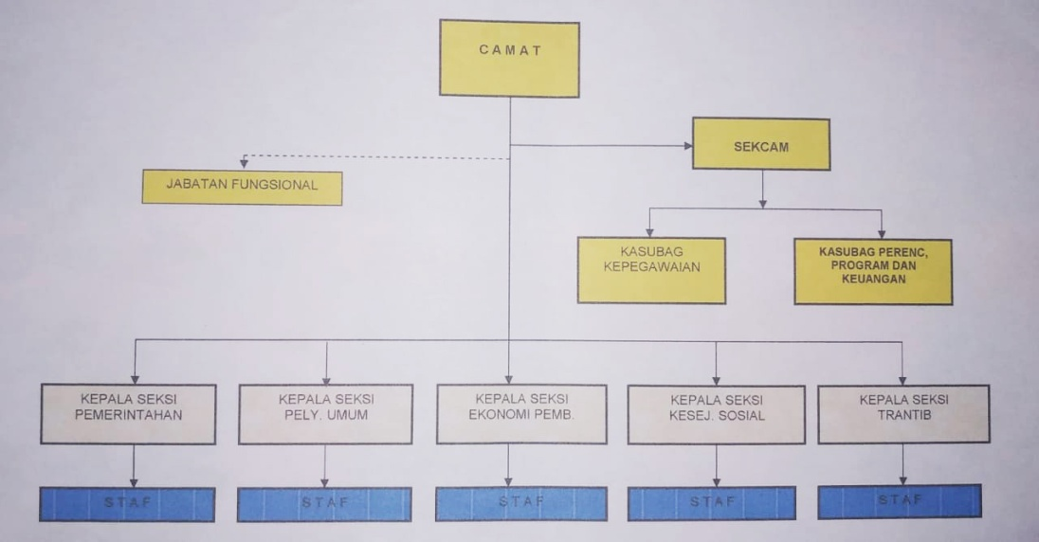
Gambar 4.2 Struktur Organisasi Kecamatan Suwawa Tengah
Pada gambar tersebut dapat dilihat komposisi jabatan, wewenang, tanggung jawab dari setiap bidang dari penempatan tugas yang paling atas sampai pada penetapan tugas yang paling bawah, dan merupakan jaringan peranan sosial yang masing-masing dinyatakan secara normatif, keseluruhan pembagian kerja menghasilkan usaha terpusat yang efisien.
      - Susunan Kepegawaian
- Komposisi Pegawai
Secara keseluruhan jumlah personil Kecamatan Suwawa Tengah tahun 2020 adalah sebanyak 17 orang dengan komposisi pegawai.
- Pegawai Menurut Status, Pangkat dan Golongan
Dari komposisi pegawai Kecamatan Suwawa Tengah yang keseluruhan berjumlah 17 orang, terdapat:
- 17 orang berstatus Pegawai Negeri Sipil (PNS)
- 9 orang Non PNS (Tenaga Kontrak)
Secara lengkap gambaran tentang kepegawaian pada organisasi Kecamatan Suwawa Tengah menurut status pangkat dan golongan yakni sebagai berikut:
- Golongan IV : 2 orang
- Golongan III : 7 orang
- Golongan II : 8 orang
- Golongan I : - orang

- Pegawai Menurut Tingkat Pendidikan
Mengacu pada klasifikasi status pegawai, maka tingkat pendidikan yang ditamatkan oleh pegawai Kecamatan Suwawa Tengah, adalah sebagai berikut:
- S2 : 1 orang
- S1 : 9 orang
- D3 : 5 orang
- SMA : 2 orang
  - Penyajian Data
Pada penyajian data ini peneliti menggunakan beberapa dimensi dari kinerja pegawai. Peneliti menjabarkan dimensi kinerja pegawai ini dalam beberapa indikator yang kemudian dijadikan bentuk pertanyaan sebagai pedoman wawancara. Untuk mendapatkan hasil yang valid maka peneliti mewawancarai beberapa informan, yaitu pegawai dikantor kecamatan Suwawa Tengah kabupaten Bone Bolango.
    - Quality of Work
Quality of work atau kualitas pekerjaan merupakan salah satu dimensi dari penilaian kinerja pegawai. Pegawai di kantor kecamatan Suwawa Tengah dalam menyelesaikan pekerjaan sesuai dengan kemampuan dan prosedur dilakukan maka diberikan bimbingan, pengarahan , motivasi, petunjuk terhadap tugas tugas yang akan dilaksanakan didalam menjalankan tugas dan fungsinya.
Pada penelitian ini peneliti menjabarkan beberapa indikator sebagai berikut; kualitas pekerjaan yang dihasilkan pegawai dalam melaksanakan tugasnya, berikut ini adalah hasil wawancara dengan informan pertama :
“Ya bekerja sesuai tupoksi, iya .. data-data penduduk “ (wawancara tanggal 21 April 2020).
Dari jawaban spontan yang disampaikan secara singkat dan jelas dari informan pertama menunjukkan bahwa kualitas pekerjaan yang dihasilkan pegawai baik.
Selanjutnya wawancara dengan informan kedua :

“Kualitas.. Kualitas dibagian perencanaan baik sesuai dengan tupoksi, iya sesuai dengan tupoksi masing masing “(wawancara tanggal 21 April 2020).
Sama dengan jawaban informan pertama, informan kedua menjelaskan kualitas pekerjaan yang dihasilkan pegawai sesuai dengan tupoksinya masing masing.
Berikutnya wawancara dengan informan ketiga :
“Oh , kalau disini bagus, semua pegawai berperan pada tugas masing masing, eh mereka berperan dibidang masing masing”. (wawancara tanggal 21 April 2020).
Jawaban dari informan ketiga sama seperti jawaban dari informan pertama dan kedua, mereka melihat bahwa kinerja pegawai di kantor camat Suwawa Tengah baik, artinya dari kualitas pekerjaannya mereka bisa memahami tugas mereka dan bekerja sesuai dengan tupoksinya.
Selanjutnya wawancara dengan informan keempat :
“Alhamdulillah, kalau pegawai dibagian saya kualitas kerjanya bagus, pekerjaan yang diberikan dikerjakan dengan baik “. (wawancara tanggal 22 April 2020).
Informan yang keempat juga memberikan jawaban yang tidak berbeda dengan informan pertama, informan kedua dan informan ketiga. Untuk mendapatkan data yang lebih valid lagi maka peneliti melakukan wawancara dengan informan yang kelima sebagai berikut :
“Kalau yang ditanyakan adalah kualitas pekerjaan, berarti yang ditanyakan adalah kualitas pekerjaan semua pegawai, mereka bekerja sesuai dengan bidang masing masing, ada seksi pemerintahan, pelayanan umum, ekonomi pembangunan, kesra, trantib, jadi masing masing punya bagian, apa yang saya perintahkan semua sesuai dengan apa yang saya minta, masing-masing tupoksinya beda-beda, Alhamdulillah sesuai harapan sesuai dengan bidang masing-masing”. (wawancara tanggal 22 April 2020).
Dari jawaban informan pertama, informan kedua, informan ketiga, informan keempat dan informan kelima memberikan jawaban yang sama, yaitu kualitas pekerjaan pegawai dinilai baik, lebih jelas lagi jawaban dari informan kelima yaitu camat Suwawa Tengah menjelaskan setiap bagian menjalankan tugasnya dengan baik, semua melaksanakan tugasnya sesuai tupoksinya masing masing.
Selanjutnya indikator kualitas pekerjaan pegawai dapat memuaskan penggunanya, berikut wawancara dengan informan pertama :
“Ya memuaskan, Alhamdulillah ada staf seperti Ayahanda Syarif itu memang sudah pengalaman, beliau dari kepala desa”. (wawancara tanggal 21 April 2020)
Berdasarkan wawancara dengan informan pertama yang menilai kualitas pegawai memuaskan penggunanya, sebab pengawai sudah berpengalaman dibidangnya.
Selanjutnya wawancara dengan informan kedua :
“Pekerjaan pegawai dibidang perencanaan memuaskan” (wawancara tanggal 21 April 2020)
Berikut wawancara dengan informan ketiga :
“Rata-rata pegawai mengerjakan pekerjaan dengan hasil yang memuaskan, walaupun masih ada beberapa yang melakukan kesalahan walaupun hanya dalam skala kecil, tapi secara keseluruhan pekerjaan pegawai memuaskan hasilnya”. (wawancara tanggal 21 April 2020).
Selanjutnya wawancara dengan informan keempat :
“Pegawai melakukan pekerjaan dengan baik sesuai dengan arahan atasan sehingga hasil pekerjaan mereka memuaskan” (wawancara tanggal 22 April 2020).
Berikut wawancara dengan informan kelima :
“Setiap SDM tidak sama kualitasnya, akan tetapi dengan menggeluti pekerjaan ini selalu dan kami memberikan pengarahan dan petunjuk. Alhamdulillah, semua pegawai bisa mengerjakan pekerjaannya dengan baik sehingga memuaskan hasilnya” (wawancara tanggal 22 April 2020).
Selanjutnya indikator pekerjaan pegawai dapat dijadikan standar kerja, berikut wawancara dengan informan pertama :
“Pegawai dapat memenuhi kualitas pekerjaan dan dapat memuaskan penggunanya, otomatis pekerjaan pegawai ini sudah dapat dijadikan sebagai standar kerja, karena mereka mengerjakan sesuai standar operasional prosedur sesuai peraturan yang berlaku” (wawancara tanggal 21 April 2020).
Selanjutnya wawancara dengan iinforman kedua :
“Setiap pegawai sudah diarahkan dalam bekerja, jadi mereka bekerja sesuai peraturan yang berlaku, dengan demikian pekerjaan pegawai sudah dapat dijadikan standar kerja” (wawancara tanggal 21 April 2020).
Berikut wawancara dengan informan ketiga :
“Rata rata pegawai sudah bekerja sesuai prosedur dengan hasil yang memuaskan jadi dapat dikatakan pekerjaan pegawai dapat dijadikan standar kerja”
(wawancara tanggal 21 April 2020).
Selanjutnya wawancara dengan informan keempat :
“Pegawai dibagian saya memiliki kemampuan yang berbeda, akan tetapi rata rata pegawai bisa menyelesaikan pekerjaan dengan cepat dan memuaskan, jadi bisa dikatakan pekerjaan pegawai dapat dijadikan standar kerja” (wawancara tanggal 22 April 2020).
Berikut wawancara dengan informan kelima :
“Pegawai dikantor kecamatan Suwawa Tengah memiliki tingkat kemampuan yang berbeda beda karena memiliki latar belakang pendidikan yang berbeda beda, tapi bila dilihat dari keseluruhan hasil pekerjaan, pekerjaan pegawai dapat dijadikan standar pekerjaan”(wawancara tanggal 22 April 2020).
Berdasarkan hasil wawancara dengan beberap informan, peneliti dapat menyimpulkan bahwa kualitas pegawai (quality of work) yaitu kemampuan pegawai untuk menyelesaikan pekerjaannya, sudah cukup baik, karena rata-rata pegawai sudah memahami tupoksi masing-masing dan dapat mengerjakan pekerjaan mereka dengan cepat sesuai dengan standar operasional prosedur yang berlaku sehingga pekerjaan pegawai bisa dikatakan memuaskan.
    - Communicaton
Communication yaitu bagaimana pegawai mampu berkomunikasi dengan baik dengan rekan kerjanya dan pimpinannya. Hal ini sangat menetukan bagaimana kinerja dari pegawai. Berikut ini wawancara dengan informan pertama sebagai berikut :
“Pegawai di kantor kecamatan Suwawa Tengah dalam melakukan pekerjaannya selalu mengkomunikasikan masalah pekerjaan yang harus dilaksanakan dengan rekan kerjanya maupun atasannya, jarang terjadi misscomunication antara sesama pegawai maupun antara pegawai dengan atasan” (wawancara tanggal 21 April 2020)
Selanjutnya wawancara dengan informan kedua :
“Pegawai dibagian saya hampir semuanya bisa berkomunikasi dengan baik dalam hal pekerjaan, sering juga terjadi kesalahan informasi, tapi hal itu dapat segera diselesaikan dan tidak menghambat pekerjaan” (wawancara tanggal 21 April 2020).
Selanjutnya wawancara dengan informan ketiga :
“Hampir semua pekerjaan yang dilakukan pegawai terselesaikan dengan baik karena komunikasi yang dibangun pegawai dengan sesama pegawai maupun dengan atasan terjalin dengan baik” (wawancara tanggal 21 April 2020).
Berikut wawancara dengan informan keempat :
“Komunikasi dalam hal pekerjaan dibagian ini jarang terjadi misscomunication antara sesama pegawai maupun atasan, karenasebelum melakukan pekerjaan pegawai mendapat petunjuk dari atasan, sehingga memudahkan pegawai melakukan pekerjaan” (wawancara tanggal 22 April 2020).
Selanjutnya wawancara dengan informan kelima :
“Saya selalu memberikan arahan ataupun petunjuk kepada pegawai sebelum mereka melakukan pekerjaan, baik itu untuk melakukan pelayan kepada masyarakat maupun melakukan pekerjaan yang saya perintahkan, semuanya berjalan lancar, walaupun tidak dapat dipungkiri ada kendala kendala kecil, tapi dapat diselesaikan dengan baik, berkat kominikasi yang kami bangun sangat baik” (wawancara tanggal 22 April 2020).
Dari wawancara dengan informan-informan diatas dapat disimpulkan bahwa komunikasi dalam melakukan pekerjaan di kantor kecamatan Suwawa Tengah terjalin dengan baik antara sesama pegawai maupun dengan atasannya. Hal ini menyebabkan menunjang kinerja pegawai serta bisa menghasilkan kualitas pekerjaan yang efektif.
    - Promptness
Dalam hal ini adalah bagaimana cara pekerjaan dapat diselesaikan dengan cepat, serta pegawai bisa menpai kepuasan dalam bekerja serta peningkatan kerja. Sebagaimana wawancara dengan informan pertama :
“Pegawai rata-rata dapat menyelesaikan pekerjaan dengan cepat, walaupun ada beberapa yang agak lama tapi tidak melampaui batas waktu yang sudah ditentukan, karena tingkat kemampuan pegawai berbeda-beda” (wawancara tanggal 21 April 2020)
Selanjutnya wawancara dengan informan kedua :
“Pegawai disini ada yang cepat menyelesaikan pekerjaannya tapi ada juga yang agak lambat, tapi sejauh ini tidak kendala yang dihadapi akibat pekerjaan yang tidak bisa diselesaikan” (wawancara tanggal 21 Apri 2020).
Selanjutnya wawancara dengan informan ketiga :
“Sebagian besar pegawai dapat menyelesaikan pekerjaannya dengan cepat, karena pekerjaan yang mereka kerjakan sudah merupakan rutinitas yang sering mereka lakukan dan rata-rata sudah memiliki pengalaman atas pekerjaan yang mereka lakukan, jadi selama ini tidak ada kendala dalam penyelesaian pekerjaan” (wawancara tanggal 21 April 2020).
Berikut ini wawancara dengan informan keempat :
“Pegawai pegawai disini rata-rata sudah paham dengan tupoksinya masing masing, jadi rata-rata dapat menyelesaikan pekerjaan dengan cepat, tapi ada juga yang memerlukan waktu yang lebih lama dalam menyelesaikan pekerjaan, tapi tidak sampai melebihi batas waktu normal pekerjaan itu harus selesai” (wawancara tanggal 22 April 2020).
Berikut ini wawancara dengan informan kelima :
“Pegawai-pegawai disini sebagian besar dapat menyelesaikan pekerjaannya dengan cepat, karena mereka selalu merespon dengan cepat apa yang diperintahkan atasan ataupun melayani masyarakat, karena respon mereka yang cepat menyebabkan pekerjaan mereka tidak ada yang tertunda. Kalau saya lihat mereka memiliki kepuasan tersendiri pada saat dapat menyelesaikan pekerjaan mereka dengan cepat. Dengan begitu peningkatan kerja merekapun bisa tercapai” (wawancara tanggal 22 April 2020).
Berdasarkan wawancara dengan informan diatas maka peneliti berkesimpulan bahwa pegawai dikantor kecamatan Suwawa Tengah bisa menyelesaikan pekerjaan mereka dengan cepat dan memiliki kepuasan kerja serta peningkatan kerja.
    - Capability
Kemampuan dalam melakukan pekerjaan adalah kondisi pegawai melakukan suatu pekerjaan dengan penuh tanggung jawab sesuai dengan keahlian yang dia miliki. Berikut ini wawancara dengan informan kelima sebagai informan kunci :
“Berbicara kemampuan pegawai yang ada di kantor kecamatan Suwawa Tengah sebenar berbeda beda, dikarenakan latar belakang pendidikan yang mereka miliki juga tidak sama, tapi sejauh ini tingkat pendidikan dan latar belakang pendidikan tidak menjadi kendala yang besar untuk kemampuan mereka dalam bekerja, karena sebagian besar pegawai disini adalah pegawai yang sudah berpengalaman dibidangnya dan sudah bekerja lama dibidangnya” (wawancara tanggal 22 April 2020).
Dari informan kunci ini dapat dilihat bahwa kemampuan pegawai dalam melakukan tugasnya sudah baik, walaupun tidak semua pegawai memiliki tingkat pendidikan yang sama.
    - Initiative
Pegawai mampu menyelesaikan pekerjaannya sendiri. Hal ini sangat menunjang kinerja. Berikut ini wawancara dengan informan kelima yaitu informan kunci :
“Sebagian besar pegawai disini bisa menyelesaikan pekerjaannya sendiri, hanya ada satu dua orang saja yang masih membutuhkan bantuan dari rekan kerjanya dalam melakukan pekerjaan. Hal ini disebabkan pegawai sangat menyadari tanggung jawab mereka atas pekerjaan yang mereka lakukan” (wawancara tanggal 22 April 2020).
Berdasarkan wawancara dengan informan kunci peneliti menarik kesimpulan bahwa sebagian besar pegawai dikantor kecamatan Suwawa Tengah dapat menyelesaikan pekerjaannya sendiri, karena pegawai sudah memahami tugasnya dan bertanggung jawab terhadap pekerjaanya.
  - Pembahasan
Organisasi merupakan hal yang abstrak tapi dapat dirasakan keberadaannya. Kantor kecamatan Suwawa Tengah merupakan organisasi pemerintah yang berkewenangan melayani masyarakat dan menyelenggarakan pemerintahan di kecamatan Suwawa Tengah kabupaten Bone Bolango. Untuk penyelenggaraan pemerintahan yang maksimal dikantor kecamatan Suwawa Tengah, kinerja pegawai merupakan faktor yang paling menentukan. Sebab salah satu keberhasilan sebuah organisasi adalah faktor sumber daya manusianya. Sumber daya manusia yang memiliki kinerja yang baik otomatis akan dapat mewujudkan penyelenggaraan dan pencapaian tujuan organisasi.
Dalam penelitian ini peneliti menggunakan indikator standar kinerja menurut T.R Michel yaitu quality of work, communication, promptness, capability, initiative. Secara keseluruhan berdasarkan indikator yang peneliti lakukan menunjukkan bahwa kinerja di kantor kecamatan Suwawa Tengah sudah baik walaupun belum bisa dikatakan maksimal.

BAB V
PENUTUP
5.1 Kesimpulan
Berdasarkan hasil penelitian yang peneliti lakukan di kantor kecamatan Suwawa Tengah dapat dilihat bahwa kinerja pegawai sudah baik, walaupun dari beberapa indikator yang peneliti gunakan untuk ada beberapa yang belum bisa dikatakan maksimal, tetapi secara garis besarnya kinerja pegawai dikantor kecamatan Suwawa Tengah sudah dapat dikatakan baik.
5.2 Saran
Untuk lebih memaksimalkan kinerja pegawai disarankan kepada camat Suwawa Tengah untuk lebih meningkatkan kemampuan pegawainya dengan mendorong pegawai untuk mengikuti pelatihan dan pendidikan.
DAFTAR PUSTAKA
Ahmadi, Abu dan Anshori Umar Sitanggal, 2017. Ssitem Ekonomi Islam dan Tujuan-tujuannya, Surabaya: Bina Ilmu.
Bintaro, R. 2016. Interaksi Desa-Kota dan Permasalahannya. Jakarta: Ghalia Indonesia.
Chapra, M. Umar, Landscape Baru Perekonomian Masa Depan, Diterjemahkan oleh: Amidar Amir, dkk. Jakarta: SEBI, 2001.
Kementerian Sosial Republik Indonesia. 2010. Pedoman Kelompok Usaha Bersama. Jakarta: Kemkes RI.

Fernanda. 2015. Etika Organisasi Pemerintah. Jakarta: Lembaga Administrasi Negara
Hasibuan, M, Manajemen Sumber Daya Manusia, 2017. Yogyakarta: Liberty.
Harry, Hikma, 2017. Manajemen Personal: Aplikasi dalam Perusahaan. Jakarta: Djambatan
Haryati, dkk. 2011. Dampak Sosial Ekonomi Program Penanganan Kemiskinan melalui KUBE. Jakarta: P3KS
Hutomo, Murdi Yatmo, 2018. Landscape Baru Perekonomian Masa Depan, Diterjemahkan oleh: Amidar Amir, dkk. Jakarta: SEBI
Istiana, dkk. 2012. Evaluasi Program KUBE. Yogyakarta: B2P3KS Press
Kusnaedi. 2016. Membangun Desa. Jakarta: Penebar Swadaya
Miles dan Huberman, 2015. Kamus Umum Bahasa Indonesia, Jakarta: Balai Pustaka
Poerwadarminta, W.J.S., 2015. Kamus Umum Bahasa Indonesia, Jakarta: Balai Pustaka.
Soekanto, Soejono. 2012. Sosiologi Hukum dan Masyarakat. Jakarta: Rajawali
Soemantri, Bambang Trisantono, 2018. Pedoman Penyelenggaraan Pemerintahan Desa, Bandung: Fokusmedia.
Tampubolon, 2017. Mengelola Sumber Daya Manusia dan Hubungan Kerja, Jakarta: Gramdeia Pustaka
Tim Penyusun KBBI. 2002. Kamus Besar Bahasa Indonesia. Jakarta: Balai Pustaka
Warsito, Herman, 2018. Pengantar Metodologi Penelitian, Buku Panduan Mahasiswa, Jakarta: Gramedia Utama.
Widjaja, 2017. Perencanaan Daerah Memperkuat Prakarsa Rakyat Dalam Otonomi Daerah, Yogyakarta: Lappera Pustaka Utama.
Widjaja, A.W. 2017. Pemerintahan Desa dan Administrasi Desa. Jakarta:
Lampiran 1 : Daftar Informan

DAFTAR INFORMAN

NO | KODE | NAMA INFORMAN | KETERANGAN
1 | KT | Dra. Estefin Mataihu | Kasie Trantip
2 | KP | Fince Ismail, SE | Kasubag Perencanaan
3 | KPM | Sriwulan MD Arsyad, S.STP | Kasie Pemerintahan
4 | KE | Sri Indrawati Tangahu, S.IP | Kasie Ekbang
5 | CMT | Bapak Ramlan, SE | Camat Suwawa Tengah

Lampiran 2 : Pedoman Observasi

Analisis Kinerja Pegawai di Kantor Kecamatan Suwawa Tengah
OLEH
Muhammad Zulkifli Uloli

Observasi dilakukan langsung di lapangan dengan mengamati organisasi yang ada di Kecamatan.
Observasi pada penelitian ini dilakukan dengan tahapan :
- Wawancara langsung pada Pimpinan dan Pegawai di Kantor Kecamatan Suwawa Tengah.
- Mengamati hasil pekerjaan tugas dan program yang telah dilaksanakan.
- Mengamati perilaku personil yang ada di Kantor Kecamatan Suwawa Tengah

Lampiran 3 : Pedoman Wawancara

Analisis Kinerja Pegawai di Kantor Kecamatan Suwawa Tengah
OLEH
Muhammad Zulkifli Uloli
Berikut daftar pertanyaan yang diajukan saat melakukan wawancara dengan para informan:
- Quality of Work
- Bagaimana kualitas pekerjaan yang dihasilkan pegawai dalam melaksanakan tugasnya?
- Apakah kualitas pekerjaan pegawai dapat memuaskan penggunanya?
- Apakah pekerjaan pegawai dapat dijadikan standar kerja?
- Communication
- Apakah pegawai mampu melakukan komunikasi yang baik dengan rekan kerjanya?
- Apakah pegawai mampu melakukan komunikasi yang baik dengan pimpinannya?
- Promptness
- Apakah pekerjaan pegawai dapat diselesaikan dengan cepat?
- Apakah pegawai bekerja dapat mencapai kepuasan kerja dan peningkatan kerja?
- Capability
- Apakah pegawai mempunyai kemampuan bekerja secara maksimal?
- Initiative
- Apakah pegawai mampu menyelesaikan pekerjaannya sendiri?

Lampiran 4 : Pedoman Dokumentasi

Analisis Kinerja Pegawai di Kantor Kecamatan Suwawa Tengah
OLEH
Muhammad Zulkifli Uloli

Pengambilan rekaman visual atau gambar pada pelaksanaan suatu kegiatan yakni dokumentasi. Dokumentasi ini dilakukan sebagai data pendukung dari kegiatan wawancara dan observasi dilapangan.
Pada penelitian ini objek yang diambil adalah :
- Struktur Organisasi Kecamatan
- Daftar Nominatif Pegawai

Lampran 5 : Daftar Foto / Gambar

DAFTAR FOTO / GAMBAR
ANALISIS KINERJA PEGAWAI
DI KANTOR KECAMATAN SUWAWA TENGAH

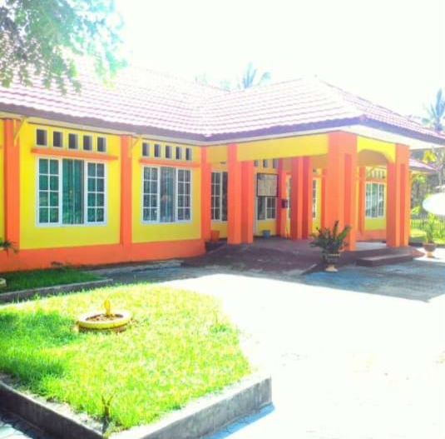
Kantor Kecamatan Suwawa Tengah

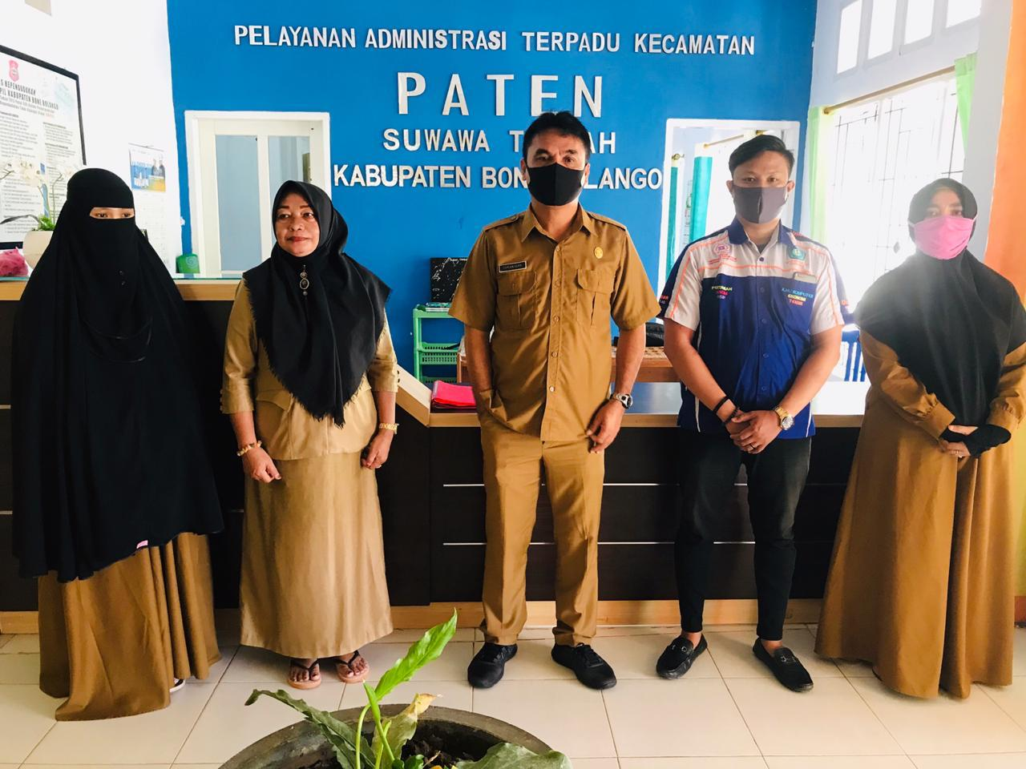
Bersama Camat dan Pegawai Kecamatan Suwawa Tengah

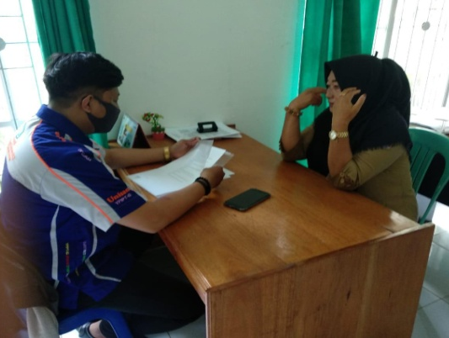
Wawancara bersama Kasie Trantip
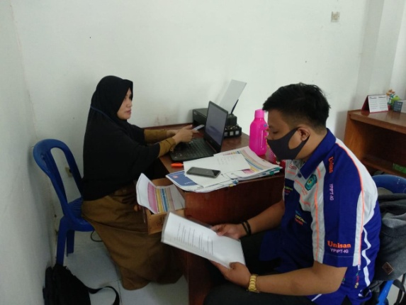
Wawancara bersama Kasubag Perencanaan

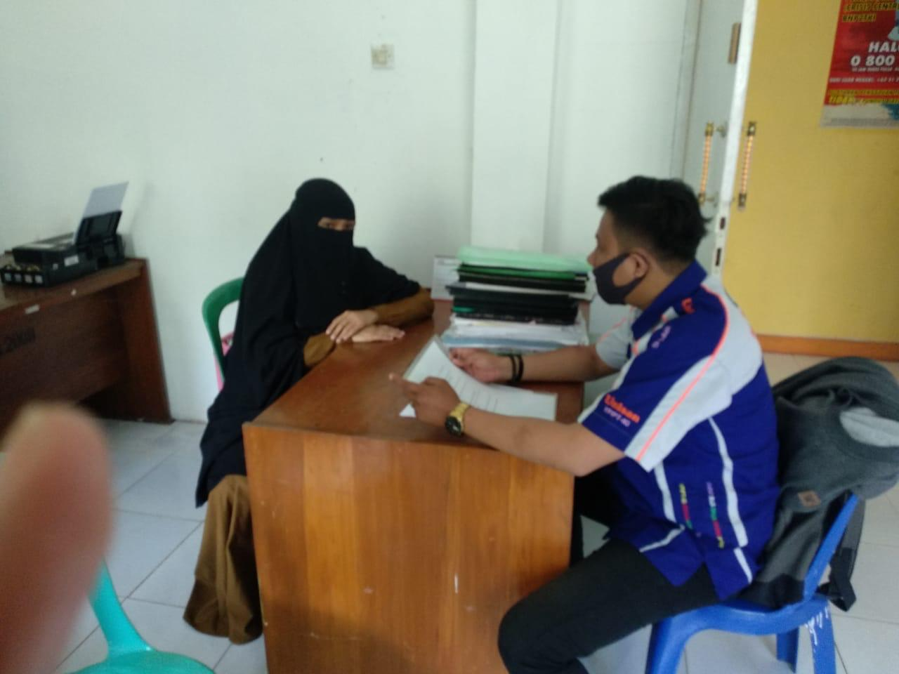
Wawancara bersama Kasie Pemerintahan
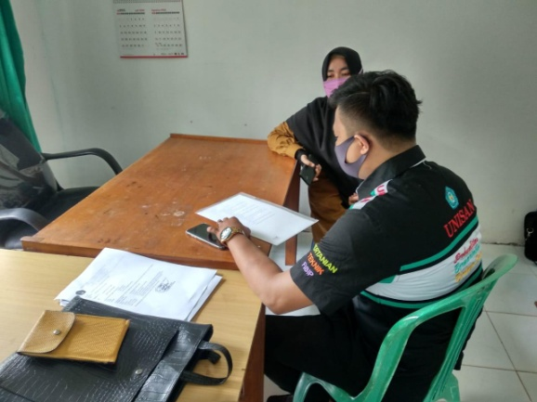
Wawancara bersama Kasie Ekbang

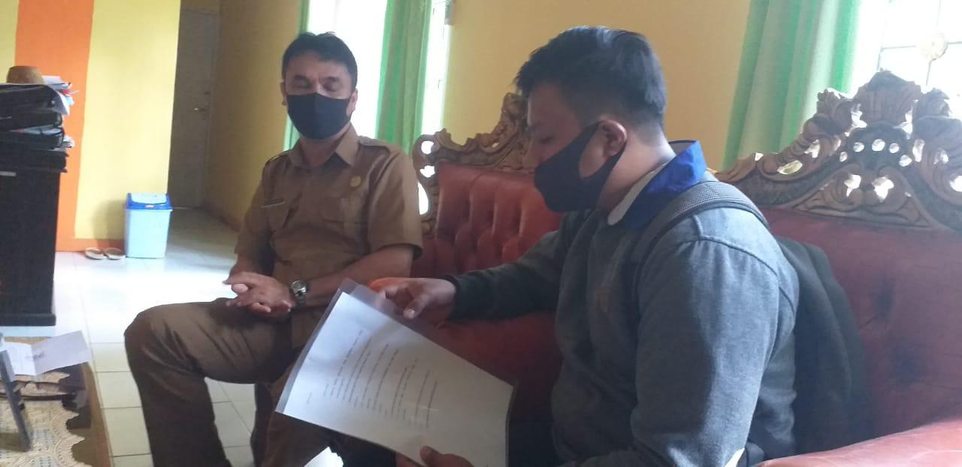
Wawancara bersama Camat Suwawa Tengah
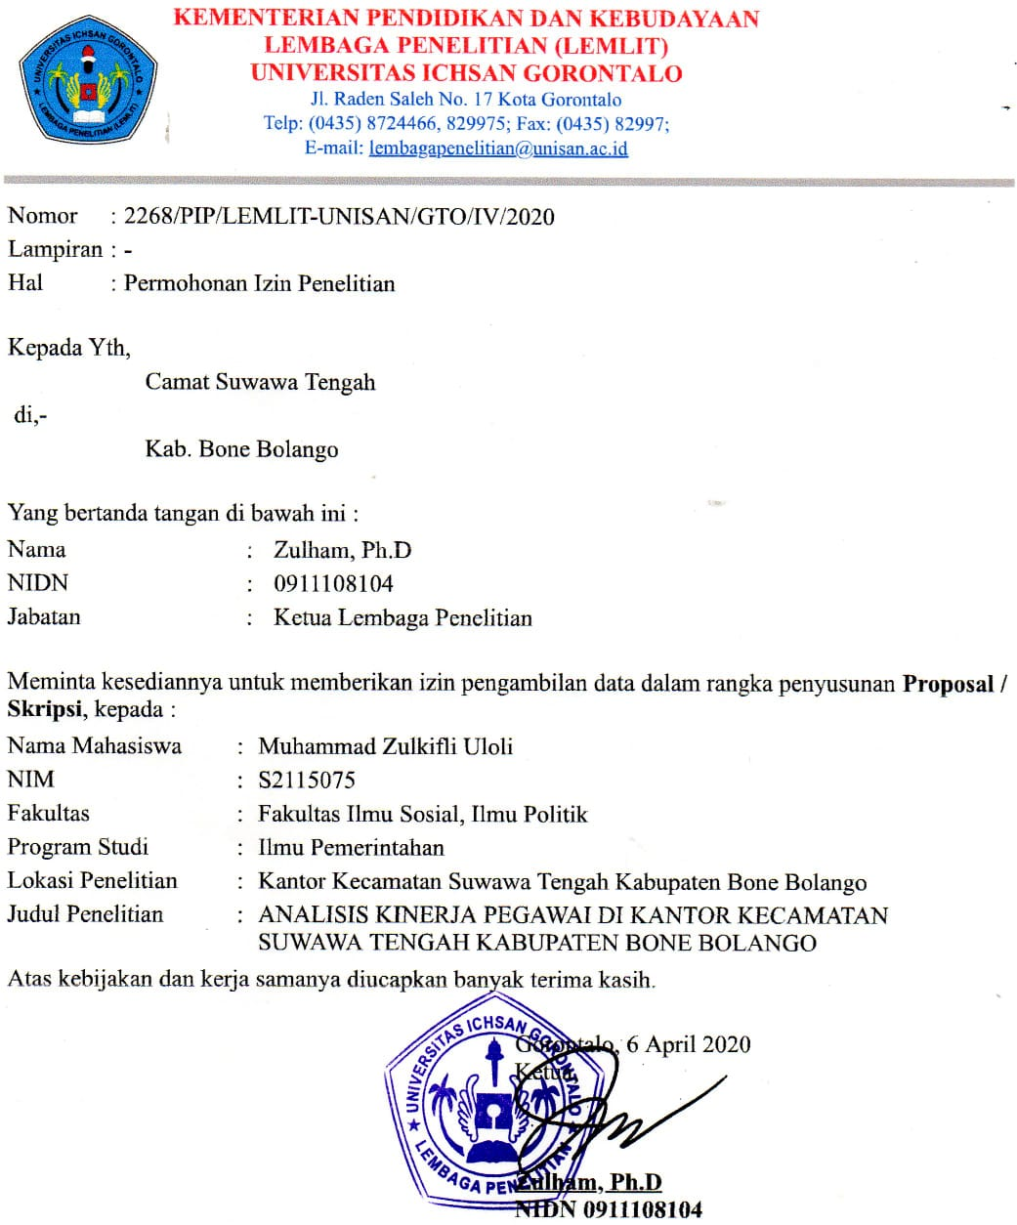
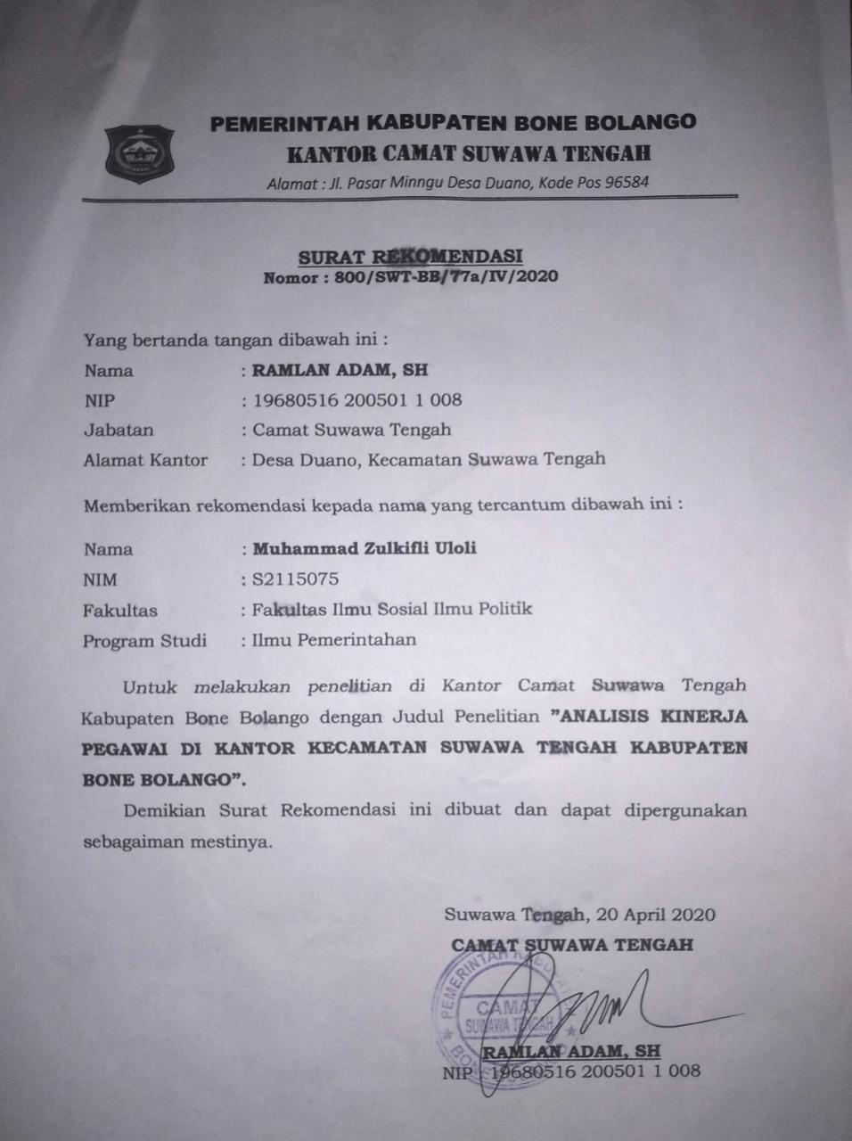
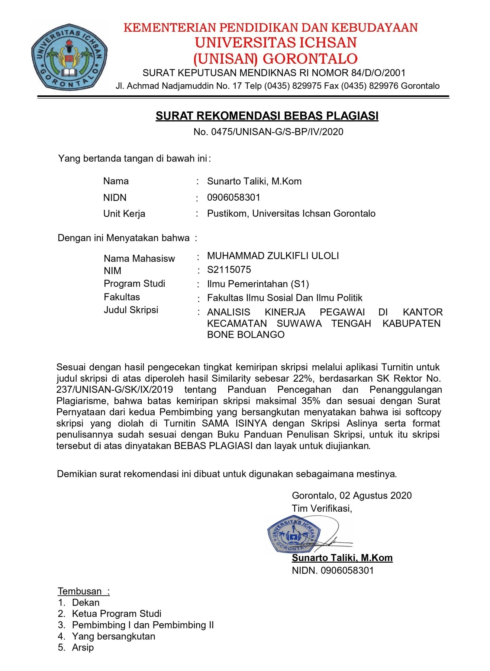
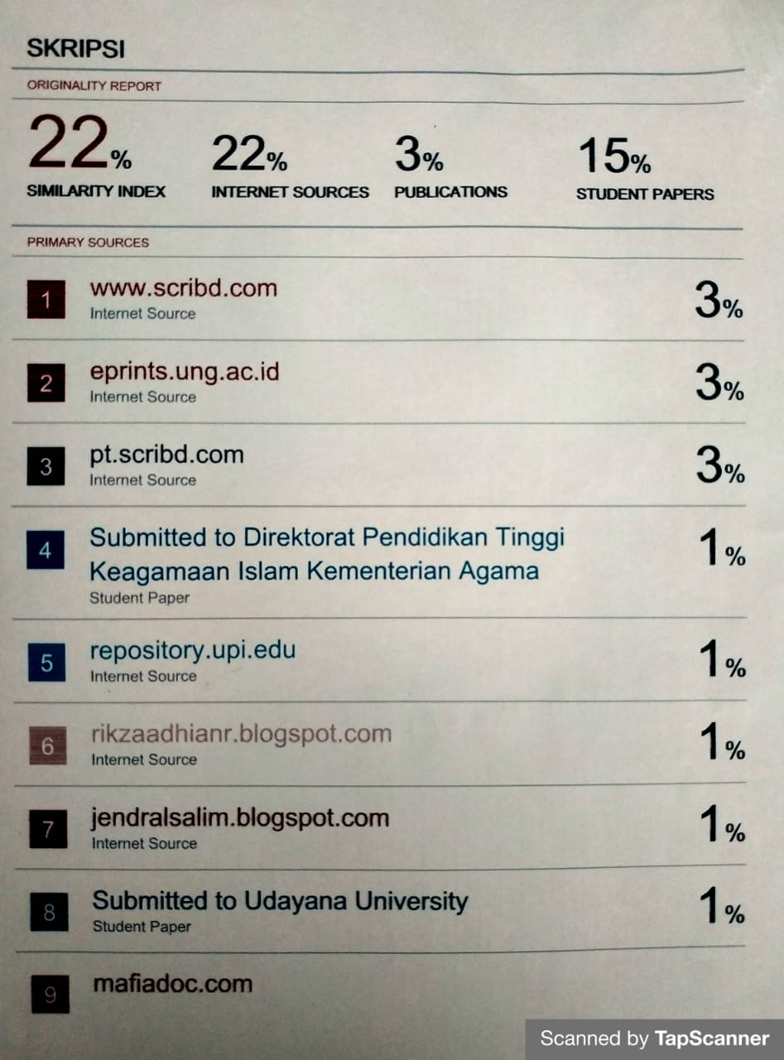
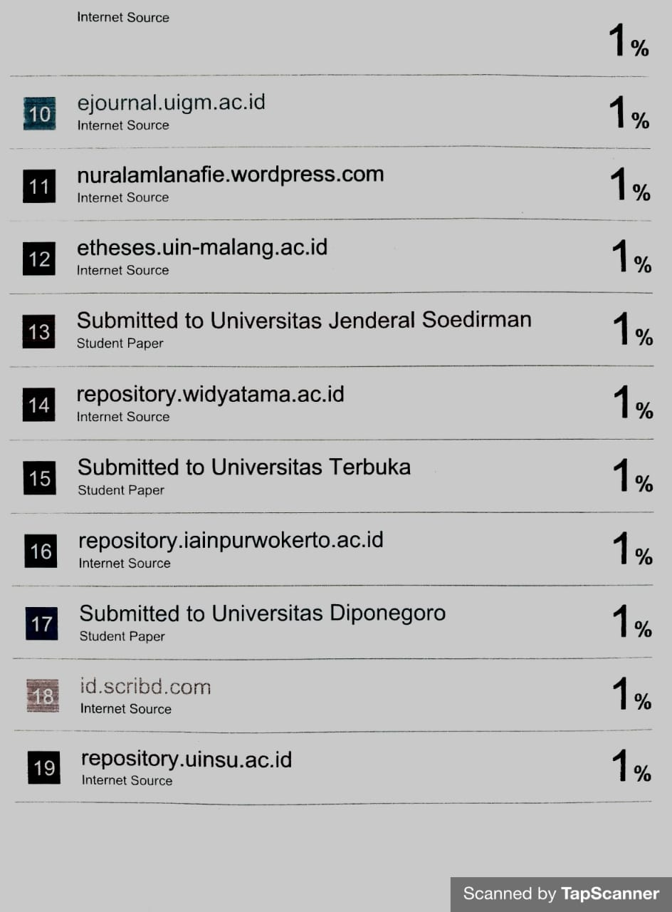


DAFTAR RIWAYAT HIDUP

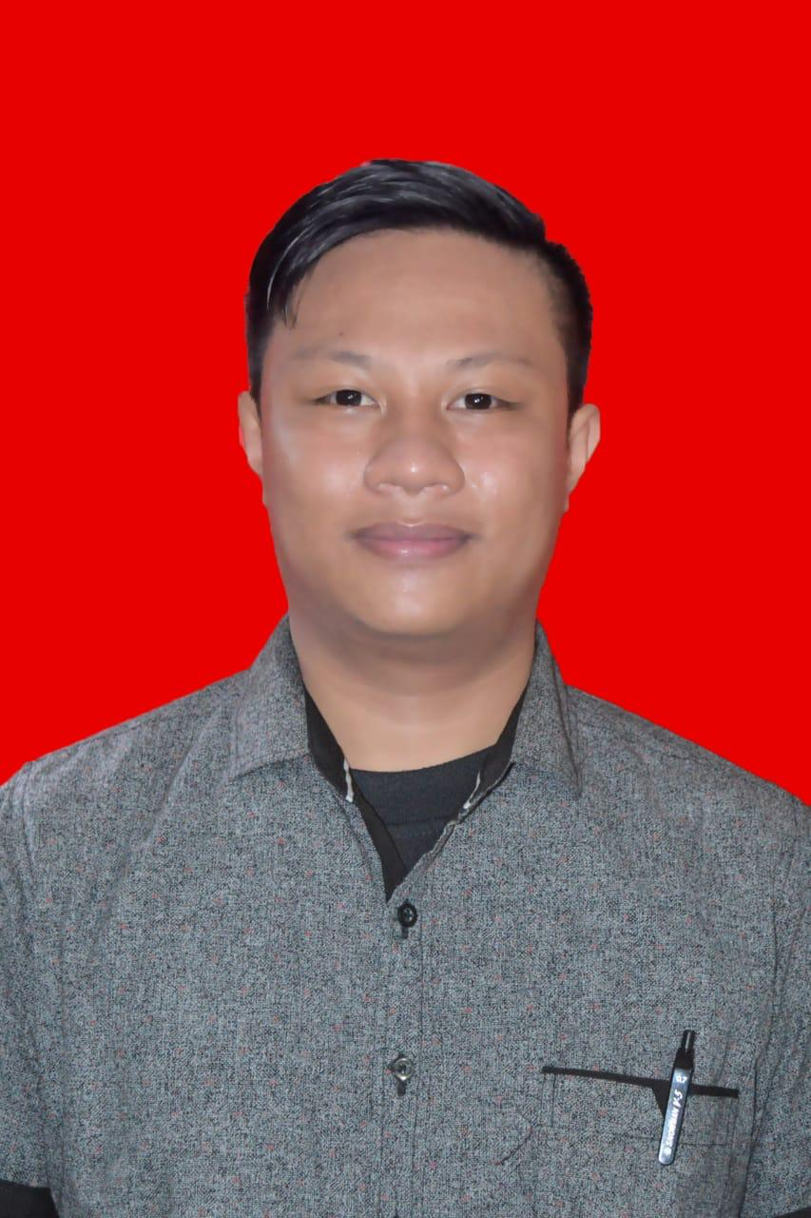
Muhammad Zulkifli Uloli, lahir di Jayapura pada tanggal 30 April 1997.
Putra Kedua dari pasangan Bapak Abd. Rahman Uloli, S.Sos dan
Ibu Dra. Hj. Salmawati Usuli.

Riwayat Pendidikan :
1. Tahun 2009, menyelesaikan Pendidikan di Sekolah Dasar Negeri 1 Kabila, Kec. Kabila, Kab. Bone Bolango.
2. Tahun 2012, menyelesaikan Pendidikan di Sekolah Menengah Pertama Negeri 1 Kabila, Kec. Kabila, Kab. Bone Bolango.
3. Tahun 2015 menyelesaikan Pendidikan di Sekolah Menengah Atas Negeri 1 Kabila, Kec. Kabila, Kab. Bone Bolango
4. Tahun 2015, mendaftar dan diterima menjadi Mahasiswa di Fakultas Ilmu Sosial dan Ilmu Politik, Universitas Ichsan Gorontalo.

